**Aprendizado Reforçado**

Usando esse algoritmo, a máquina é treinada para fazer decisões específicas. Funciona desse jeito: a máquina é exposta em um ambiente onde é treinada por si mesma continuamente usando testes e erro. Essa máquina aprende de experiência do passado e tenta capturar o melhor conhecimento possível para fazer decisões precisas de negócios. Exemplo de Aprendizado Reforçado: Markov Decision Process.

**Regressão Linear**

Usado para estimar reais valores (valores de casas, número e chamadas, totais de vendas, etc.) baseado em variáveis contínuas. Aqui, nós estabilizamos uma relação entre independentes e dependentes variáveis por apropriar uma melhor linha. Essa melhor linha apropriada é conhecida como uma linha de regressão e representado por uma equação linear Y = a * X + b.

**Exemplo:** Se você perguntar para uma criança ordenar todas os alunos da sua classe por altura e peso sem saber a altura e peso de cada um, ele vai relacionar a altura com o peso que ele acha que cada pessoa deve ter, isso é Regressão Linear, ela vai denominar a altura e o peso por uma relação, que parece com a equação abaixo:

Nessa equação:

* Y – Variável Dependente
* A – Declive
* X – Variável Independente
* B – Interceptar

Os coeficientes a e b são derivados em minimizar a soma da diferença ao quadrado da distância entre os pontos de data e linha de regressão.

Olhe no exemplo abaixo. Aqui nós identificamos a melhor linha ajustada tendo uma equação linear **y = 0.2811 x + 13.9**. Agora usando essa equação, nós podemos encontrar o peso, sabendo a altura da pessoa.

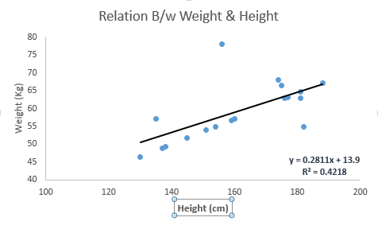

Regressão Linear é principalmente de dois tipos: Regressão Linear Simples e Regressão Linear Múltipla. Regressão Linear Simples é caracterizada por uma variável independente. E, Regressão Linear Múltipla como o nome sugere é caracterizada por múltiplas (mais de 1) variáveis independentes. Enquanto procura a melhor linha apropriada, você pode ajustar uma regressão polinomial ou curvilínea. E essas são as regressões conhecidas como curvilínea ou polinomial.

**Código Python**

#Importar a Biblioteca #Importar outras bibliotecas necessárias como pandas, numpy... de sklearn

*Import linear_model*

#Dar Load Datasets de Treino e Teste #Identificar variáveis características e de respostas e valores precisam ser numéricos e arrays numpy

*x_train=input_variables_values_training_datasets y_train=target_variables_values_training_datasets x_test=input_variables_values_test_datasets*

#Criar objeto de Regressão Linear

*Linear = linear_model.LinearRegression()*

#Treinar o modelo usando sets de treinamento e marcando pontuação

*linear.fit(x_train, y_train)*

*linear.score(x_train, y_train)*

#Equação de coeficiente e de interceptar

*print('Coefficient: \n', linear.coef_)*

*print('Intercept: \n', linear.intercept_)*

#Prever saída

*predicted= linear.predict(x_test)*